
Redes de colaboración científica en la investigación historiográfica de la psicología en América Latina

Jean Nikola Cudina ª  , Julio César Ossa ^{b} & Ana Maria Jacó-Vilela ^{c}

Fundación Universitaria Católica Lumen Gentium, Cali, Colombia ª; Fundación Universitaria de Popayán, Popayán, Colombia ^{b}; Universidade do Estado do Rio de Janeiro, Rio de Janeiro, Brasil ^{c}



Resumen
Este estudio tiene como objetivo llevar a cabo un análisis de las redes de colaboración científica que se organiza a partir del desarrollo de la investigación historiográfica de la psicología en América Latina. Para ello, se toma como corpus empírico la producción académica de los investigadores que son miembros de la Rede Iberoamericana de Pesquisadores em História da Psicología (RIPeHP). Se emplean herramientas bibliométricas para mapear las redes y establecer indicadores de colaboración científica. Específicamente se hace uso del análisis de coautoría para identificar las comunidades académicas visibles y ocultas que se conforman a partir de las dinámicas de investigación historiográfica en la región. La creación de la Red fue en parte posible por la iniciativa de investigadores del grupo de trabajo en historia de la Sociedad Interamericana de Psicología (SIP). Este año la SIP celebra setenta años de historia desde su creación en el año 1951. En el caso particular de este estudio, exponemos información relevante al interior de la investigación historiográfica y se discute el papel de la SIP en fomentar y contribuir al fortalecimiento de la historia de la psicología latinoamericana.

Palabras Clave
investigación historiográfica; historia de la psicología; redes de colaboración; bibliometría; Sociedad Interamericana de Psicología; Red Iberoamericana de Investigadores en Historia de la Psicología

Abstract
This study aims to carry out an analysis of the scientific collaboration networks that are organized from the development of historiographical research in psychology in Latin America. For this purpose, the empirical corpus is the academic production of researchers who are members of the Rede Iberoamericana de Pesquisadores em História da Psicología (RIPeHP) [Iberoamerican Network of Researchers in Psychology History]. Bibliometric tools are used to map the networks and establish indicators of scientific collaboration. Specifically, co-authorship analysis is used to identify the visible and hidden academic communities that are formed from the dynamics of historiographical research in the region. The creation of the Network was made possible in part by the initiative of researchers from the history working group of the Interamerican Society of Psychology (SIP). This year the SIP celebrates seventy years of history since its creation in 1951. In the case of this study, we present information relevant to historiographical research and discuss the role of the SIP in promoting and contributing to the strengthening of the history of Latin American psychology.

Keyswords
historiographic research; history of psychology; collaborative networks; bibliometrics; Interamerican Society of Psychology; Iberoamerican Network of Researchers in History of Psychology

Networks of scientific collaboration in the historiographic research of psychology in Latin America

Introducción
En lo corrido del nuevo milenio, el trabajo colaborativo ha sido centro de interés en las agendas gubernamentales de ciencia y tecnología (Hinojo-Lucena, Dúo-Terrón, Navas-Parejo, Rodríguez-Jiménez & Moreno-Guerrero, 2020; Okeji, 2019). La investigación y producción en red es una práctica más generalizada en nuestros tiempos y surge del interés y la afinidad entre individuos que conforman comunidades académicas. Esta práctica gana cada vez más valor entre los investigadores en todo el mundo (Yegros-Yegros, Rafols & D’Este, 2015) y constituye un esfuerzo innegable por internacionalizar la investigación (Gómez-Morales, 2015; Kozma & Calero-Medina, 2019) que favorece el avance de estudios en regiones que cuentan con una débil infraestructura en materia de ciencia y tecnología (Kim, 2006).
El trabajo colaborativo no sólo favorece un cambio en el ritmo de producción científica (Beaver, 2001; Haruna et al., 2017), sino que también genera diversos indicadores de impacto (Su, Lin, Chen & Lai, 2019) gracias a la diversificación de las audiencias. Este cambio que imprime el trabajo en red es la base fundamental para el desarrollo de los procesos de investigación (Subramanyam, 1983; Glänzel & Schubert, 2005) y hace de la investigación una práctica abierta y dinámica (Guan, Yan & Zhang, 2018), en virtud de anudar esfuerzos que rinden frutos de manera conjunta. Estudiar el resultado de la investigación, como el reflejo de las dinámicas que se establecen a partir de las redes de comunicación científica, permite dar una idea de la importancia de la colaboración como objeto de estudio.
Es por ello que este estudio tiene como objetivo llevar a cabo un análisis de las redes de colaboración científica en el campo de la historia de la psicología en América Latina. El corpus empírico lo constituye la producción académica de los investigadores que son miembros de la Rede Iberoamericana de Pesquisadores em História da Psicología (RIPeHP). La RIPeHP fue creada el 16 de noviembre en el marco del IX encuentro Clio-Psyché celebrado en la Universidade do Estado do Rio de Janeiro en el año 2010 (Facchinetti, da Silva, Castro, Monteiro-Capela & Chousa-Ferreira, 2017). La creación de la Red fue en parte posible por la iniciativa de investigadores del grupo de trabajo en historia de la Sociedad Interamericana de Psicología (SIP). Este año la SIP celebra setenta años de historia desde su creación en el año 1951 en la Ciudad de México al interior del VI Congreso Internacional de Salud Mental (Ardila, 1986; Gallegos, 2012). Desde su creación, el devenir de la SIP se ha marcado en una filosofía de gran envergadura: contribuir al fortalecimiento y la consolidación de la psicología como ciencia y profesión en las Américas (Alonso & Eagly, 1999; Villegas, 2004).
En el caso particular de este estudio, exponemos información relevante al interior de la investigación historiográfica y discutimos el papel de la SIP en fomentar y contribuir al fortalecimiento de la historia de la psicología latinoamericana. Para efectos de este artículo, serán desarrollados dos apartados centrales. Por una parte, se expone una reseña histórica de la importancia de la Sociedad Interamericana de Psicología (SIP) en promover el avance y fortalecimiento de la disciplina a través de los Grupos de Trabajo. Por otra parte, se analizan las redes de colaboración científica que se tejen en el campo de la historia de la psicología en América Latina a partir del trabajo de la Red Iberoamericana de Investigación en Historia de la Psicología.
En América Latina la investigación historiográfica en psicología emerge a partir de su estrecha relación con la promoción de diversos programas de formación profesional de psicólogos y a su vez, la temprana inclusión de las cátedras de historia en los nacientes currículos de psicología en la región (Fierro, 2016; Fierro & Klappenbach, 2015). La organización de diversos programas de formación profesional que integraban aspectos de los contenidos académicos y conceptuales de la psicología como práctica y profesión generaron las condiciones para que se propiciara la enseñanza de historia de la psicología como campo de estudio especializado (Gallegos, 2016). Si bien es cierto, que la historia de la psicología constituye una catedra esencial en un programa de formación profesional en psicología en Latinoamérica (Klappenbach, 2003), es importante mencionar, que en algunos casos los cursos son variados y se encuentran materias equivalentes -que si bien incorporan contenidos históricos en los programas de pregrado- no constituyen un curso especializado en historia de la psicología como sucede en algunas ofertas de pregrado en Argentina, Brasil y Chile (Kaulino & Jacó-Vilela, 2018).
En ese sentido, fue importante el papel de las asociaciones científicas para promover el desarrollo de la investigación historiográfica en psicología y el trabajo colaborativo entre colegas, a saber: La Sociedad Europea de Historia del Comportamiento y Ciencias Sociales, la Sociedad Española de Historia de la Psicología, la División de Historia de la Sociedad Alemana de Psicología, el Grupo de Trabajo de Historia de la Sociedad Interamericana de Psicología y la División 18 de la Asociación Internacional de Psicología, entre otras, constituyen organizaciones que han mantenido la tarea de fomentar el avance y discusiones al interior de este campo. Veamos ahora en detalle el papel de la Sociedad Interamericana de Psicología y RIPEHP para el desarrollo y fortalecimiento de la investigación historiográfica en este campo.

El papel de la SIP en el desarrollo de la investigación historiográfica en psicología en América Latina
La Sociedad Interamericana de Psicología (SIP) representa la organización más importante de América Latina en congregar psicólogos desde 1951 -año que tuvo lugar su creación en la ciudad de México- y desde entonces ha sido una organización en liderar y promover el trabajo colaborativo entre psicólogos investigadores de los diferentes países de la región (Ardila, 2004; Gallegos, 2012; 2013; Consoli & Morgan, 2012). Los inicios de la SIP y su desarrollo tuvieron lugar de manera paralela con el denominado giro profesionalizante de la psicología latinoamericana de la década de los cincuenta (Klappenbach & Pavessi, 1994; Ardila, 1986). La SIP pronto logró tener una fuerte incidencia en la formación profesional del psicólogo y en el fomento de la investigación en la región. Esto en parte, a las iniciativas de la SIP en gestar un proyecto colaborativo que fortaleciera y permitiera visibilizar la disciplina en cada uno de los campos de intervención a nivel local e internacional (Klappenbach, 2003; Villegas, 2004).
Este proyecto de la SIP pudo sostenerse y materializarse gracias a dos mecanismos importantes de comunicación científica. Por una parte, la Revista Interamericana de Psicología que se ha consolidado como un medio de comunicación por más de “cincuenta años” visibilizando importantes hallazgos en materia de investigación y a su turno ha permitido evidenciar importantes redes de colaboración que muestran la conformación de diversas comunidades académicas de psicólogos especializados en diferentes campos de experticia al interior de la disciplina (Polanco, Bería & Klappenbach, 2017; Cudina, Millán & Ossa, 2017). Por otro lado, los Congresos Interamericanos de Psicología en los diferentes países de la región, que por más de seis décadas vienen llevándose a cabo -de manera ininterrumpida- para propiciar espacios de discusión y reflexión de las experiencias académicas e investigativas (Gallegos, 2012).
Las iniciativas de la SIP, a través de los congresos, han permitido propiciar espacios significativos para la constitución de grupos de trabajo en diversas áreas y campos de intervención en la disciplina. Cada uno de los grupos de trabajo ha logrado decantar diferentes líneas de investigación, favoreciendo el trabajo colaborativo y a su turno, robusteciendo una mayor relación entre colegas a nivel regional e internacional (Gallegos, Salas, Ardila, Caycho-Rodríguez & Burgos, 2018; Gallegos, 2018). Un total de 17 grupos de trabajo en diferentes áreas especializadas de la psicología se registran al interior de la SIP y es en el marco de los congresos que se fortalece las redes y se desarrollan las agendas de trabajo colectivo con el ánimo de contribuir al desarrollo de la producción académica de alto impacto. Cada uno de los grupos de trabajo es una estructura dinámica y las actividades de investigación y los productos académicos de sus miembros enriquecen cada uno de los campos de conocimiento de la psicología.
El Grupo de Trabajo en Historia de la Psicología (GTHP) fue creado en 1995, en el XXV Congreso de la SIP celebrado en Puerto Rico. El Grupo ha contribuido a la difusión de la producción en historia de la psicología en los diferentes países de la región, y ha promovido el trabajo colaborativo entre diversos investigadores de las Américas. Estas actividades se han manifestado en mesas, simposios y ponencias en los eventos de psicología e historia de la psicología celebrados en la región, además de los congresos de la SIP, así como en la publicación de artículos en revistas, libros y capítulos de libro.
En la actualidad se propone la continuidad y consolidación de estos logros, principalmente a través de trabajo colaborativo para alcanzar una mayor visibilidad de las producciones nacionales y regionales. Se propone estudiar y difundir la producción, así como la evaluación y discusión crítica de las perspectivas historiográficas actuales para definir una agenda de temas históricos e historiográficos relevantes.
Fue con este propósito de colaboración y cooperación internacional, que se creó la Rede Iberoamericana de Pesquisadores em História da Psicologia (RIPeHP), de acuerdo con las propuestas de los diferentes encuentros en América Latina que convocaba a investigadores en historia de la psicología, muchos de ellos con respaldo de la Sociedad Interamericana de Psicología (SIP), así como también en el caso brasileño, de la Associação Nacional de Pesquisa e Pós-graduação em Psicología (ANPEPP) y, en el caso colombiano de la Asociación Colombiana de Facultades de Psicología (ASCOFAPSI).
Sin embargo, la principal influencia en la creación de la Red fue el contacto de algunos miembros del Grupo de Trabajo en Historia de la Psicología de la SIP. Esa Red, creada por investigadores de diferentes países, pero principalmente de Argentina, Brasil, Colombia y España, procuraba una forma de intercambio que no estuviera limitada a los congresos científicos del área. Es importante destacar, el papel relevante que alcanzaron algunos integrantes del grupo de trabajo en historia en la organización misma de la SIP. Rubén Ardila ya había ocupado el puesto de presidente (1974-1976). Posteriormente, la presidencia fue ocupada de nuevo por Hugo Klappenbach (2015-2017), se destaca la gestión de Ana María Jacó-Vilela como secretaria ejecutiva por América del Sur y vicepresidente, al igual que Miguel Gallegos en calidad de vicepresidente por América del Sur y, a partir de 2020, Fernando Andrés Polanco, tiene actualmente la función de Editor del Interamerican Journal of Psychology, órgano oficial de publicación científica de la SIP.
En nuestro caso pensábamos que, si bien la SIP constituía el terreno sobre el cual los investigadores iberoamericanos en Historia de la Psicología podrían hacer sus contactos, era necesario ir más allá y abrir posibilidades de intercambio para otros investigadores que no pertenecían o no estaban interesados en la SIP. Es así como en el marco del IX Encontro Clio-Psyché, realizado en la Universidade do Estado do Rio de Janeiro, en octubre de 2010, tuvo lugar la creación de la Rede Iberoamericana de Pesquisadores em História da Psicologia (RIPeHP) (Facchinetti, et al., 2017). En el acto fundacional, estuvieron presentes investigadores de diferentes países, tales como: Alexandra Rutherford (Canadá), Alexandre de Carvalho Castro, Ana Maria Jacó-Vilela, Daniela Ribeiro Schneider, Érika Lourenço, Filipe Milagres Boechat, Francisco Teixeira Portugal, Helena B. K. Scarparo, Marlene Neves Strey, Nádia Maria Dourado Rocha, Raquel Martins de Assis, Saulo de Freitas Araujo, Sergio Dias Cirino y Thiago Souza Felix (estos investigadores todos de Brasil), Jose Emilio Garcia (Paraguay), Lucía Rossi y Hugo Klappenbach (Argentina), Maria Inés Winkler (Chile), Maria da Conceição de Oliveira Carvalho Nogueira (Portugal), Wade Pickren (Estados Unidos), Alexandra Rutherford (Canadá) y Annette Mülberger (España), como consta en el acta de fundación.
En muy poco tiempo la Red amplió su número de investigadores, principalmente después de la propuesta de Sergio Cirino, de la Universidade Federal de Minas Gerais, de crear un blog, hecho que fue muy exitoso. Es decir, fue posible una comunicación más rápida y eficaz con los interesados en el tema, independientemente de la participación en los congresos, llegando a más de cien investigadores de diferentes países. Y lo más interesante, no sólo iberoamericanos, como puede observarse en el acta de fundación, donde ya teníamos la participación de dos importantes historiadores de la psicología, de Canadá y de Estados Unidos. Estos aspectos, han hecho posible dinamizar un trabajo de cooperación en cada uno de los miembros de la red de cara a la generación de proyectos de escrituro conjuntas y a su turno, han servido de mecanismo para visibilizar y contribuir a la investigación historiográfica en la región.

Método

Universo de estudio
El corpus empírico para establecer las redes de colaboración historiográfica que se identifican en este estudio fue extraído a partir de la producción académica de cada uno de los investigadores miembros que hacen parte de la RIPeHP. Un total de (n=165) investigadores se encuentran registrados y el corpus empírico lo constituye una muestra de (n=203) artículos en el campo de la historia de la psicología.

Instrumentos
La minería del corpus empírico se llevó a cabo a partir de la producción académica de los investigadores de la RIPeHP que se encuentra indexada en las bases de datos Scielo Citation Index y Scopus. La producción académica fue registrada y organizada en una base de datos. La información básica incluye autores, revistas, año de publicación y afiliación institucional.

Análisis de datos y procedimiento
Para el análisis de los datos fueron necesarias tres fases. En la primera fase, una vez identificados los investigadores de la RIPeHP se procedió a seleccionar los artículos en las bases de datos. Como criterio de inclusión, se tomaron únicamente las publicaciones de investigadores relacionadas al campo de la historia de la psicología (n=206). No se tomó en cuenta la variable de año de publicación, en parte porque metodológicamente este estudio busca hacer un mapeo de las redes de colaboración que operan a partir de la productividad de un núcleo de investigadores al interior del campo de la historia de la psicología.
En la segunda fase, una vez constituida la base de datos se procedió con un análisis de redes de coautoría (Millán et al., 2020; Cronin, Shaw & La Barre, 2003; Hernandez-Torrano, 2019) para identificar las comunidades académicas que se conforman al interior de la RIPeHP que hacen posible el desarrollo de la investigación historiográfica en la región. Para la representación gráfica de las redes de colaboración nos valemos de la asistencia del software Gephi 0.9.2 (Bastian, Heymann & Jacomy, 2009; Cherven, 2013). Se empleo el algoritmo de distribución de Atlas2 y se determinaron medidas estadísticas para visualización general de la red, a saber: diámetro de la red, modularidad y componentes conexos.
En la tercera fase, se puntualizó de manera diferenciada en el análisis de la producción académica que se ha forjado con los investigadores de Argentina y Brasil por tratarse de dos países que han forjado una tradición en la investigación historiográfica en América Latina (Jacó-Vilela & Klappenbach, 2016; Piñeda & Jacó-Vilela, 2015). Se empleó el mismo algoritmo de distribución de la red (Atlas2). Este algoritmo, utiliza un conjunto de opciones que nos permite establecer parámetros para los nodos y sus interrelaciones (Cherven, 2013) que favorece -en el caso particular de este estudio- identificar las comunidades académicas por medio de modelos de repulsión y atracción lineal de los investigadores (Jacomy, Venturini, Heymann & Bastian, 2014). Este análisis otorga información importante sobre la naturaleza de la investigación historiográfica en la región y nos devela las diversas escuelas de pensamiento que se han organizado y que hacen parte de una tradición en el campo y a su turno, nos anuncia la emergencia de comunidades que auguran sostener, acrecentar y fortalecer la investigación historiográfica en América Latina.

Resultados
Los hallazgos presentados en este estudio se exponen en dos momentos. El primer momento corresponde a un mapeo de las redes de colaboración que se tejen a partir de las dinámicas de investigación que tiene lugar con los miembros de la RIPeHP. En un segundo momento, se puntualiza las redes de colaboración que se tejen en los contextos de Argentina y Brasil. Puntualizar sobre el caso de Argentina y Brasil permite traer a colación elementos claves para comprender algunos aspectos de la tradición que se ha gestado en la investigación historiográfica en América Latina.

Redes de colaboración científica en la investigación historiográfica. El caso de la RIPeHP
El campo de la historia de la psicología ha sido un engranaje fundamental para el avance de la disciplina, y en función de ello se debe abogar por el cuidado teórico, epistemológico y metodológico (Jovanović, 2010). En el contexto latinoamericano, esta premisa no ha sido descuidada y ello a derivado en la consolidación de escuelas de pensamiento que han nutrido el devenir de la investigación historiográfica de la psicología en la región (Ossa, Salas & Scholten, 2021). En caso particular de la RIPeHP, como se ha dicho, un total de 165 investigadores se encuentran vinculados a la Red. La figura 1 expone las redes de colaboración que se tejen al interior de las dinámicas de investigación de la RIPeHP.
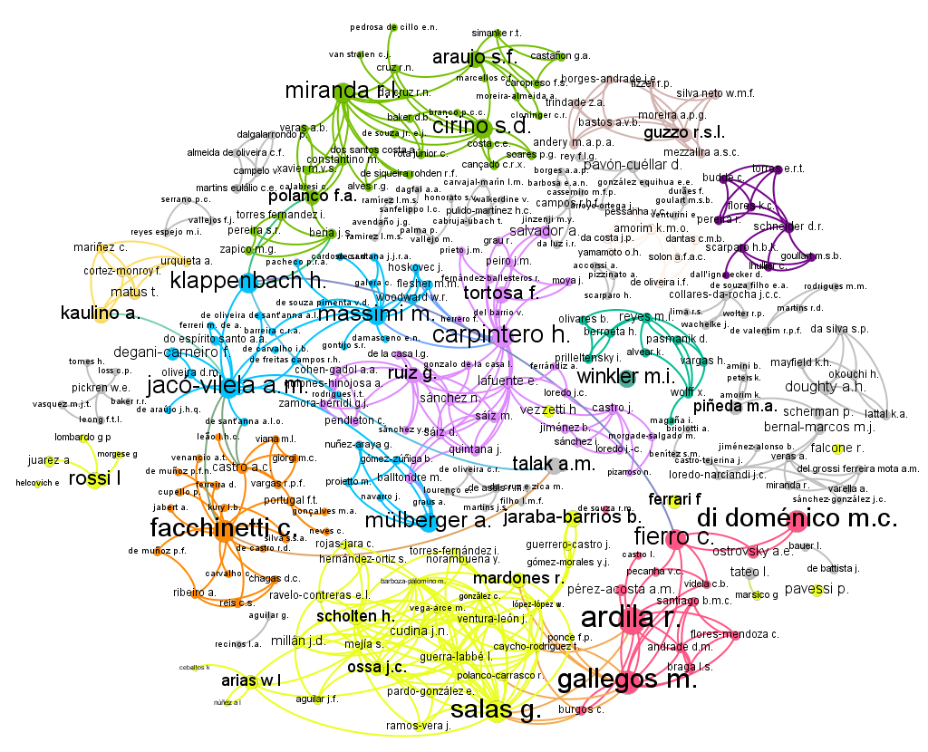
Figura 1. Redes de colaboración entre investigadores de la RIPeHP

En función de las dinámicas de colaboración que se establecen entre investigadores de la RIPeHP resulta necesario mencionar tres aspectos centrales. En primer lugar, la medida de modularidad de la red que constituye un algoritmo para identificar comunidades académicas (Lambiotte, Delvenne & Barahona, 2015) revela un valor de (n=36). Esto indica que, al interior de las dinámicas de colaboración de la RIPeHP, se constituyen 36 comunidades académicas con investigadores que hacen posible el avance de la investigación historiográfica en la región.
La naturaleza de estas comunidades académicas, constituyen nichos de trabajo claramente identificados y a su turno, nos devela la emergencia de comunidades académicas ocultas, que en muchos casos no se identifican en los sistemas formales de comunicación científica (Cronin, 1984). Es por ello que, si bien es cierto a la Red se vinculan (n=165) investigadores formalmente reconocidos, las redes de colaboración nos anuncian la vinculación indirecta de (n=128) investigadores más -que no son miembros formales reconocidos de la RED- pero que contribuyen con el desarrollo de la investigación en historia de la psicología. Por lo tanto, un total de (n=293) investigadores conforman la red de colaboración de la investigación historiográfica en la región que se teje desde la RIPeHP.
Este hallazgo nos lleva al segundo aspecto central, a saber: el reporte de componentes conectados de la red (Tarjan, 1972); nos expone una red de naturaleza dirigida donde los investigadores que se representan en la Figura 1 se encuentran fuertemente enlazados. Los enlaces, en este caso constituye las conexiones que un autor establece con otro autor. Los enlaces y conexiones constituyen relaciones de coautoría entre uno o varios autores. A mayor número de relaciones, los enlaces permiten mostrar vínculos fuertes. Si los enlaces son débiles, esto obedece a que las dinámicas de publicación de un autor no están dadas por el trabajo colaborativo. El porcentaje de investigadores fuertemente enlazados es del 87,6% (n=275) y el porcentaje de investigadores débilmente enlazadas es del 12,4% (n=39). Este último porcentaje, corresponde investigadores que tienen una cuota de producción académica como únicos autores. Pese a ello, es significativo el índice de colaboración y esto en parte es posible gracias al liderazgo de investigadores que promueven el desarrollo y a su vez el fortalecimiento de la investigación historiográfica por medio de los diversos nichos de trabajo que se conforman.
Para reforzar este hallazgo, el tercer aspecto central de este apartado expone algunas medidas de propiedad y diámetro de la red (Brandes, 2001) que nos permite identificar atributos cuantitativos de los investigadores que más contribuyen con el fomento de la investigación historiográfica. La Tabla 1 expone los valores más representativos de los investigadores en lo que respecta a la fuerza de conexión y el grado de intermediación. Por fuerza de conexión, se entiende como todos aquellos enlaces o relaciones cercanas que se establecen entre un investigador y otro. A mayor número de fuerza de conexión, más significativo será el atributo de cooperación de un investigador. Por su parte, el grado de intermediación se puede entender como la capacidad que confiere al investigador en ocupar un espacio intermedio en el flujo de comunicación informal entre el resto de los investigadores de la Red. En este caso, los investigadores con mayor grado de intermediación, posee un liderazgo determinante debido a que son mediadores de un importante flujo de comunicación científica.
Tabla 1.
Atributo de los investigadores que conforman comunidades académicas en historia de la psicología
Investigadores e investigadoras | Países | Citas | Fuerza de conexión | Grado de intermediación | % de conexión | % de intermediación
Rubén Ardila | Colombia | 61 | 68 | 46 | 8,9% | 5,6%
Hugo Klappenbach | Argentina | 64 | 65 | 51 | 8,5% | 6,2%
Ana Maria Jacó-Vilela | Brasil | 38 | 63 | 72 | 8,2% | 8,7%
Sergio Dias Cirino | Brasil | 26 | 62 | 41 | 8,1% | 5,0%
Cristiana Facchinetti | Brasil | 35 | 57 | 67 | 7,4% | 8,1%
Maria Inés Winker | Chile | 23 | 55 | 39 | 7,2% | 4,7%
Saulo de Freitas Araújo | Brasil | 25 | 53 | 44 | 6,9% | 5,3%
Adriana Kaulino | Chile | 12 | 53 | 41 | 6,9% | 5,0%
Rodrigo Lopes Miranda | Brasil | 21 | 52 | 44 | 6,8% | 5,3%
Gonzalo Salas | Chile | 37 | 46 | 62 | 6,0% | 7,5%
María Cristina Di Doménico | Argentina | 15 | 42 | 34 | 5,5% | 4,1%
Annette Mülberger | España | 21 | 40 | 58 | 5,2% | 7,0%
Marina Massimi | Brasil | 25 | 32 | 51 | 4,2% | 6,2%
Helio Carpintero | España | 65 | 28 | 48 | 3,7% | 5,8%
Francisco Tortosa | España | 85 | 21 | 32 | 2,7% | 3,9%
Miguel Gallegos | Argentina | 31 | 17 | 65 | 2,2% | 7,9%
Gabriel Ruiz | España | 57 | 13 | 33 | 1,7% | 4,0%
Total |  | 641 | 767 | 828 | 100% | 100%

El orden de los autores expuestos en la Tabla 1 se basó con referencia al porcentaje de conexión como un atributo que permite inferir desde un punto de vista bibliométrico la capacidad de un autor para generar comunidades académicas. Este es un atributo que cualitativamente otorga mayor relevancia para pensar el impacto de un investigador al interior de un campo de conocimiento más allá de los indicadores cuantitativos que otorgan los índices de citación (Cronin, 2001). Es necesario mencionar, que los investigadores expuestos, se destacan por su cooperatividad y el ethos científico ha derivado en la conformación de comunidades académicas y a su turno, los investigadores que sobresalen (lideres) han hecho posible promover la organización de nichos de trabajo en diferentes países de la región. También es importante mencionar que esta organización, es en parte posible a través de diversas escuelas de pensamiento que se han venido forjando y cautivando una tradición en la investigación historiográfica en América Latina (Fierro, 2018a; León, 1982).
En el caso particular de Argentina y Brasil encontramos dos países que han sido determinantes en el proceso de expansionismo y fortalecimiento de la historiografía de la psicología en la Región. Ambos países son ejemplo de la construcción y el fortalecimiento de un campo especializado, a través de las dinámicas de investigación de grupos de trabajo consolidados. A continuación, exponemos en detalle las redes de colaboración que se conforman en Argentina y Brasil para discutir algunos aspectos clave de la investigación historiográfica en el continente.

El caso de la tradición historiográfica de la psicología en Argentina.
Argentina es el país de la región con una importante tradición en el desarrollo de investigaciones historiográficas en psicología. La tradición historiográfica, se ha podido arraigar en todo el territorio nacional a través de grupos de investigación, laboratorios, cátedras, eventos académicos y demás canales de comunicación científica (Klappenbach, 1996; 2006).
De manera particular, podemos destacar los programas de estudios históricos de la Psicología al interior de la Universidad de Buenos Aires. A su vez, los grupos de historia en psicología de las Universidades Nacional de San Luis, Nacional de Córdoba, Nacional de Rosario, Nacional de Mar de Plata, Nacional de Tucumán y Nacional de la Plata. La Figura 2 expone las redes de colaboración que se tejen a partir de los investigadores argentinos que son miembros de la RIPeHP.
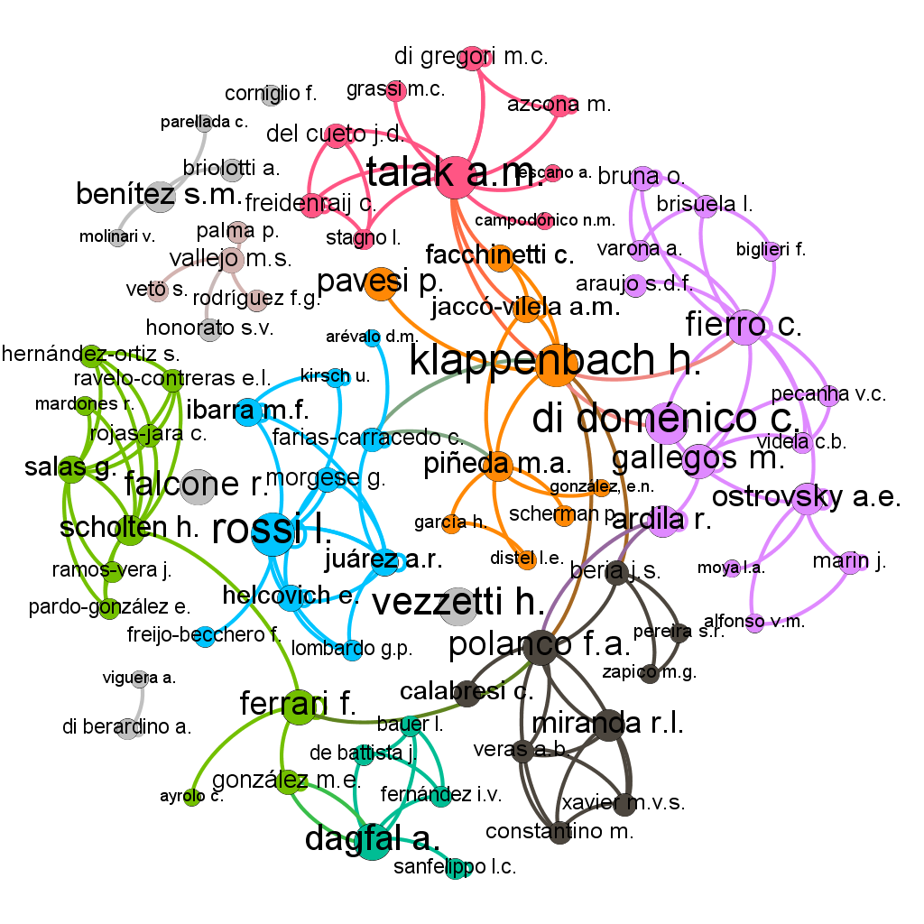
Figura 2. Redes de colaboración entre investigadores argentinos de la RIPeHP. Fuente. Elaboración propia

Las redes de colaboración que se tejen entre investigadores de la Argentina permiten entrever la organización de cinco comunidades académicas claramente estructuradas. El primer grupo de trabajo articula un porcentaje significativo de investigadores (n=16) 19,3 % y se encuentra liderado por la profesora Cristina Di Doménico de la Universidad Nacional del Mar del Plata. Este nicho de trabajo viene construyendo una importante tradición historiográfica de la psicología argentina y latinoamericana a partir de las iniciativas que se gestaron con la creación “en el año 1995” del grupo de investigación Historia, Enseñanza y Profesionalización de la Psicología en el Cono Sur que en sus inicios fue dirigido por Alberto Vilanova (1996-2002) y desde entonces por la profesora Di Doménico (Di Doménico, 2003; Fierro, 2018b).
El grupo de Mar del Plata es uno de los primeros grupos de investigación argentinos centrados en el abordaje de estudios históricos y contemporáneos sobre enseñanza y formación en psicología en el Mercosur (Klappenbach, 2003). La aparición del grupo acontece en un momento necesario al interior de un contexto de organizaciones y encuentros más generales para dar empuje empírico a un proyecto de investigación latinoamericano, sirviendo de nodo para otros numerosos grupos nacionales (Fierro, 2021). Es por ello por lo que, en el marco de esta tradición investigativa, se incluyen los trabajos de Ana Elisa Ostrovsky y Catriel Fierro -miembros del grupo del Mar del Plata- que han contribuido al fortalecimiento de esta línea de investigación y a su turno, ha permitido generar espacios de discusión donde se suman las colaboraciones de investigadores nacional como Hugo Klappenback, Miguel Gallegos de la Universidad Nacional del Rosario y a nivel internacional con la colaboración de Rubén Ardila de la Universidad Nacional de Colombia y Saulo de Freitas Araujo de la Universidade Federal de Juiz de Fora (Brasil). Los debates y la naturaleza de los estudios han hecho que esta línea de investigación se alimente con el dialogo e las influencias provenientes de la historia social y sociológica de la psicología, como también historia de la educación superior, y los estudios socio bibliométricos cuantitativos (Fierro, 2021).
El segundo grupo de trabajo con una vinculación significativa de investigadores (n=10) 12,0 % lo constituye el grupo liderado por el profesor Hugo Klappenbach de la Universidad Nacional de San Luis. El legado del profesor Klappenback a la investigación historiográfica de la psicología argentina y latinoamericana ha sido de gran envergadura. Por un lado, ha logrado acentuar la tradición por la formación profesional del psicólogo y su articulación con la historia, lo cual, ha sido un aliciente para fomentar el trabajo en otros países de la región (Calabresi & Polanco, 2011) a tal punto, que en América Latina podemos estar dando cuenta de una identidad característica de los estudios historiográficos que nos diferencia de los abordajes que se llevan a cabo en otras partes del mundo, a saber: la preocupación por la formación del psicólogo como objeto de estudio es algo más propio de Latinoamérica y su historización, constituye una de las formas que encontraron los psicólogos de la región para explicar el estado -usualmente limitado e insuficiente- de la formación profesional al interior de la disciplina (Fierro, 2021).
Por otro lado, la trayectoria investigativa del profesor Klappenbach ha permitido introducir y hacer de la historia de la psicología un campo especializado. Vale la pena mencionar, lo representativo que han sido sus numerosos trabajos historiográficos de discusión epistemológica y teórica sobre el oficio del psicólogo como historiador, que recupera en gran parte discusiones de historiadores como Robert Watson, Kurt Dazinger, Helio Carpintero y Josef Brozek que constituye una inspiración para una comunidad académica de psicólogos interesados en cautivar este campo de estudios (Calabresi & Polanco, 2011). Esto ha hecho posible la colaboración y cooperación con otros investigadores tanto a nivel nacional como Ana María Talak, Maria Andrea Piñeda, Fernando Andrés Polanco, y a nivel internacional como Cristiana Facchinetti y Ana Maria Jacó-Vilela.
El tercer grupo de trabajo es el grupo liderado por la profesora Ana Maria Talak de la Universidad Nacional de la Plata (UNLP). El 10,8% (n=9) de los investigadores de la Red se encuentran vinculados a este grupo de trabajo. La organización de este grupo es posible a partir del liderazgo de la profesora Talak como coordinadora del Laboratorio de Historia adscrito a la Facultad de Psicología de la UNLP. El laboratorio se ha constituido en un espacio que tiene como propósito profundizar y fortalecer a través de trabajos conjuntos siete líneas de investigación que se vienen problematizando en proyectos de docencia, investigación y extensión en los últimos años y permite entrever una diversidad temática de líneas de trabajo que van desde las relaciones entre historia de la psicología, con otras disciplinas y áreas de conocimiento abordando por ejemplo aspectos propios del devenir del psicoanálisis en Argentina, de la disciplina en el orden social, político, cultural y epistémico. Esto ha hecho posible cautivar una tradición y dinamizar la investigación historiográfica
El cuarto grupo de trabajo es el grupo que lidera la profesora Lucia Rossi de la Universidad de Buenos Aires (UBA). El 10,8% (n=9) de los investigadores de la red se agrupan en este nicho de trabajo. En el caso particular de la UBA podemos encontrar una de las tradiciones de la investigación historiográfica de la psicología más importantes de la Argentina y de América Latina. La UBA además de representar una institución determinante que ha caracterizado la psicología profesional en la Argentina (Rossi, Ibarra & Jardon, 2016; Gallegos, Berra & Benito, 2014); ha sido epicentro para forjar diversas líneas y proyectos de investigación. En el caso de la profesora Rossi vemos una investigadora que ha contribuido con una escuela importante de pensamiento a través de la formación en historia y la dirección de proyectos de investigación desde hace más de 25 años. Esto ha permitido, dinamizar un grupo de trabajo claramente consolidado en una tradición que se ve transferida en las propuestas de investigadoras como Ana Rocío Juárez, Florencia Ibarra y Fedra Freijo Becchero. Es importante mencionar las contribuciones de la profesora Rosa Falcone y los profesores Pablo Pavesi y Hugo Vezzetti al campo de la historia de la psicología en Argentina, que nutren el trabajo colaborativo de la RED y que hacen parte de la tradición que se ha gestado en la UBA. En el caso de Vezzetti su trayectoria académica e investigativa ha permitido contribuir y cimentar esta importante tradición historiográfica en Argentina, vale la pena subrayar que Vezzetti ha sido director de tesis de la profesora Ana María Talak y el profesor Hugo Klappebach quienes como hemos visto, a su vez, han hecho parte del fortalecimiento la investigación historiográfica en la región.
Un quinto grupo que muestra una organización importante es el liderado por el profesor Fernando Polanco de la Universidad de San Luis. El 10, 8% (n=9) de los investigadores se agrupan a este nicho de trabajo. El liderazgo de Polanco ha posibilitado acentuar, fortalecer y expandir la tradición que se ha forjado con el legado de Hugo Klappenback y podemos ver un núcleo estructurado a partir de la gregariedad de investigadores no solamente de la UNSL sino de otras instituciones del país y del extranjero. Esta gregariedad permite, decantar una identidad en la investigación historiográfica de la Argentina y en parte, este logro es posible gracias a las iniciativas del Museo de Historia de la Psicología al interior de la UNSL que ha constituido en un espacio de servicio, extensión y divulgación científica de la disciplina (González, Klappenbach, Piñeda & Polanco, 2013) y a su vez, se configura en un espacio de formación con miras a la construcción de conocimiento histórico, conservando e interpretando el patrimonio de la psicología de manera particular en San Luis y de manera general en todo el territorio nacional (González & Piñeda, 2015).
Por último, el 36,1% restante de los investigadores (n=30) se encuentran organizados por nichos de trabajo con enlaces importantes de cooperación. En ese sentido, podemos apreciar una parte del trabajo que se ha venido gestando en la escuela de la Universidad Nacional de Córdoba con investigadores como Fernando Ferrari y María Eugenia González. Sus investigaciones han servido de puente para forjar redes de colaboración con otros investigadores del país, a saber: Alejandro Dagfal y Hernan Scholten ambos de la UBA. También podemos notar en la Figura 3 la estructura organizada de comunidades que si bien, pueden estar reflejando unas redes con una cuota baja de fuerza de conexión y grados de intermediación, se puede entrever la consolidación de nichos de trabajo que nos habla de una tradición en aras de fortalecer la investigación historiográfica de la psicología en Argentina. Vale la pena mencionar también el grupo de la Universidad Nacional de la Plata de cabeza Sebastián Matías Benitez y Ana Briolotti, con la colaboración de Victoria Molinari (UBA).

El caso de la tradición historiográfica de la psicología en Brasil
La tradición historiográfica de la psicología en Brasil comenzó a gestarse de manera paralela con el proceso de organización e institucionalización de la psicología en el país. Los primeros trabajos especializados en el campo de la historia de la psicología se publican en la década de los años 40 y buscaban reconstruir una narrativa histórica de los acontecimientos que dieron lugar a la emergencia de la psicología brasilera (Freitas-Campos, Jacó-Vilela & Massimi 2010).
Los trabajos pioneros realizados por los profesores Plinio Olinto (1886–1956) Annita de Castilho Marcondes Cabral (1911–1991); y las contribuciones de Manoel Bergström Lourenço Filho (1944-2004) se constituyeron en obras de gran envergadura que sentarían las bases para que campo de la historia de la psicología en Brasil goce en la actualidad de un importante prestigio y reconocimiento en la región (Freitas-Campos, et al., 2010; Jacó- Klappenbach &Vilela, 2016).
De igual manera que en el caso argentino, la tradición historiográfica de la psicología en Brasil se ha podido cautivar en el presente por la organización de grupos de investigación que hacen posible la promoción y producción académica en el campo (Rota-Junior, Miranda, Cirino & Castelo-Branco, 2016). De manera particular, sabemos del importante rol que han adoptado el Centro de Documentação e Pesquisa Helena Antipoff (Universidad Federal de Minas Gerais), el grupo de Historia e Filosofía da Psicología Wilhem Wundt de la Universidade Federal de Juiz de Fora y el Laboratorio Clio-Psyche. La Figura 3 expone las redes de colaboración que se tejen a partir de los investigadores brasileros que son miembros de la RIPeHP.

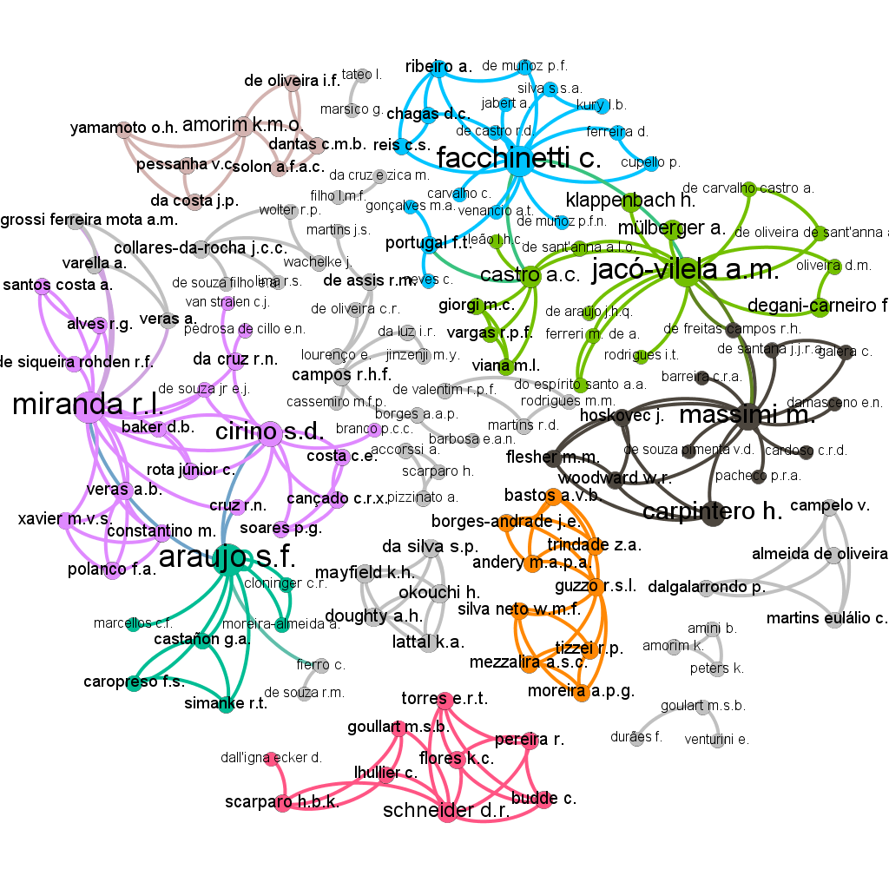

Figura 3. Redes de colaboración entre investigadores brasileros de la RIPeHP. Fuente. Elaboración propia.

Un total de (n=143) investigadores conforman la red de colaboración que se teje en la Figura 3. De este número de investigadores el 80,4% (n=115) son académicos brasileros. El 19,6% (n=28) de los académicos restantes son externos. En el contexto brasilero, es contundente que el estudio de la historia de la psicología ha despertado un gran interés y esto se ve reflejado en un importante número de investigadores en el campo.
La red de colaboración que se teje entre investigadores brasileros que son miembros de la RIPeHP nos expone la organización de diversos nichos de trabajo con investigadores de una importante trayectoria académica. Son 20 las comunidades académicas que se logran visualizar en la Figura 3 a partir de las dinámicas de investigación y producción académica al interior del campo a nivel nacional con la colaboración de investigadores de otras latitudes. El primer nicho de trabajo que se expone es el liderado por el profesor Rodrigo Lopes Miranda de la Universidad Católica de Dom Bosco y Sergio Dias Cirino de la Universidade Federal de Minas Gerais. En este grupo de trabajo se adscribe el 14,0% (n=20) de los investigadores de la RED.
Es importante mencionar que la organización de este nicho de trabajo precede de una tradición de la Historia de la Psicología (HP) vinculada al Grupo de Trabajo de Historia de la Psicología (GT) de la Asociación Nacional de Investigación y Posgrado en Psicología (ANPEPP) institucionalizada en 1996 (Freitas Campos et al., 1996). En ese sentido, la tradición historiográfica surge a partir del trabajo de psicólogos-historiadores que han marcado una trayectoria importante en áreas distintas a la HP (por ejemplo, Psicología Escolar, Psicología Social, Análisis de la Conducta, etc.) contribuyendo con estudios historiográficos al interior de la disciplina. En esta tradición, hay una influencia marcada en investigaciones abordadas desde Historia Social como de la Historia Intelectual de las Ciencias y de la Historia Cultural (Miranda, 2021). Más tarde ese Grupo de Trabajo se ha dividido y fue constituido otro grupo, de Historia Social de la Psicología, lo que apunta el gran número de interesados en la investigación histórica en la psicología en Brasil.
El segundo nicho de trabajo que sobresale es el liderado por la profesora Cristiana Facchinetti de la Fundação Oswaldo Cruz. En este grupo de trabajo se adscribe el 11,9% (n=17) de los investigadores de la Red. La tradición historiográfica que se organiza al interior del nicho de trabajo de la profesora Facchinetti se ha cautivado a partir del interés por investigaciones históricas sobre el psicoanálisis y los conocimiento médico-psicológico para central un abordaje sobre lo físico, lo mental y lo moral (Facchinetti, 2018).
El tercer nicho de trabajo que se destaca es el liderado por la profesora Ana María Jacó-Vilela de Universidade do Estado do Rio de Janeiro (UERJ). Al igual que el grupo de trabajo anterior, a este grupo se adscribe el 11,9% (n=17) de los investigadores de la Red. Como hemos resaltado UERJ tuvo lugar la creación de la RIPeHP donde funciona el Laboratório de História e Memória da Psicologia – Clio-Psyché una importante tradición soportado en la misión de contribuir a la investigación historiográfica especialmente relacionada con Brasil. De estas investigaciones resultan publicaciones (libros y la Sección Clio-Psyché de la revista Estudos e Pesquisas em Psicologia), videos, encuentros, constitución de colecciones y formación de nuevos investigadores. Cuenta con la participación de becarios de iniciación científica, estudiantes de máster y doctorado del PPGPS (Programa de Pós-Graduação em Psicologia Social), así como estudiantes de postgrado y apoyo técnico, y cuenta con unos 50 miembros.
El cuarto nicho de trabajo que muestra una comunidad académica afianzada con la colaboración de investigadores internacionales es la liderada por la profesora Marina Massimi de la Universidade de São Paulo. Al interior de este grupo de trabajo se adscribe el 9,1% (n=13) de los investigadores de la Red. La organización de este grupo de trabajo se ha forjado la tradición de una línea de investigación ligada a rastrear los prolegómenos de las misiones jesuitas en el periodo colonial que derivaron en la construcción de discursos psicológicos que favorecieron procesos de colonización sobre las poblaciones nativas indígenas del Brasil (Massimi, 2006). Estas reflexiones han permitido a su vez, nutrir un bagaje teórico para comprender la naturaleza del sujeto indígena y pueblos nativos en el marco de conceptualización tomista del alma (Nóbrega, 2006).
Un quinto nicho importante, que constituye la organización de la tradición historiográfica de la psicología en Brasil está liderado por el profesor Saulo de Freitas Araújo de la Universidade Federal de Juiz de Fora. Al interior de este grupo se adscribe el 4,9% (n=7) de los investigadores de la red. La tradición historiográfica de la línea de trabajo que lidera el profesor Araujo se ha cimentado con el interés de cautivar un sistema de pensamiento a partir de la historia y su relación con la filosofía de la psicología, específicamente con los abordajes de obras de gran envergadura como la de Wilhelm Wundt y William James para problematizar el dualismo de mente-cuerpo en la psicología y la filosofía (Fierro & Saulo, 2021). Esa tradición que recupera las discusiones filosóficas al interior de las investigaciones historiográficas se ha constituido en un aporte invaluable para el campo de la historia de la psicología latinoamericana y su vez, ha logrado trascender a debates al interior de comunidades académicas de Europa (Burman, 2017).
Por último, el 48,3% (n=69) la distribución de los investigadores restantes se ubica por medio de comunidades académicas que en su estructura organizativa se caracteriza por una fuerza de conexión débil. No obstante, este porcentaje constituye un hallazgo importante en tanto permite inferir la emergencia de investigadores que aportan y contribuyen al campo de la historia de la psicología en América Latina. Garantizar mecanismos que favorezcan el trabajo colaborativo no solo es un desafío, sino una tarea necesaria.

Consideraciones finales
La historia de la psicología se constituye en un campo de la psicología con una amplia aceptación en América Latina. Las redes de colaboración científica permiten decantar unas dinámicas de investigación que dan cuenta de un proceso de especialización en el área de la historia de la psicología liderada por académicos en diferentes países de la región.
Es importante mencionar que este aspecto se debe en parte a la promoción que ha tenido la SIP y la RIPEHP para el fomento de las investigaciones historiográficas en la psicología como disciplina. Los grupos de historia al interior de estas asociaciones -si bien datan de una resiente constitución formal- son el resultado de una importante gestión de trabajo que evidencia una tradición en el campo de la historia de la psicología en el continente y un esfuerzo por hacer de esta área una disciplina especializada en la región y en el mundo.
Las redes de colaboración científica que se tejen al interior de la RIPeHP permiten conocer unas comunidades académicas que son de naturaleza dinámica, abierta y dispuestas a promover el avance y fortalecimiento de la investigación historiográfica en Latinoamérica. Conservando una tradición y apostando por una identidad que permita dar cuenta de un proyecto consolidado para el reconocimiento de la historia en la psicología en los diferentes países de la región. A esto se atribuye, que la RIPeHP claramente es un espacio que viene promoviendo el interés en la historia de la psicología y ha servido de plataforma para hacer visible la tradición latinoamericana en la investigación historiográfica en la región.
En este estudio entendemos el trabajo colaborativo como un proceso complejo que va más allá de la interacción que se gesta de las relaciones sociales entre investigadores. En el caso particular de las redes de colaboración que se tejen en el campo de la historia de la psicología – en general de la psicología como disciplina- estas deben estar articuladas en torno a un núcleo común de conocimiento y estrechamente relacionadas en torno a programas de formación profesional de carácter público o privado jalonadas por asociaciones y agremiaciones que tienen como función promover el avance y visibilidad de la producción científica. En este punto, la SIP es una sociedad que en el devenir de setenta años de historia ha tenido un trabajo y apoyo invaluable en los procesos de consolidación de la disciplina a nivel continental.
El aporte complementario de cada miembro de la Red constituye un insumo fundamental para fortalecer la calidad de los trabajos académicos e investigativo al interior del campo de la historia de la psicología latinoamericana. Todo este intrincado proceso es la base fundamental para que se consolide un trabajo que va más allá de colaborativo. En el seno de una Red está imbricado un proceso de autopoiesis social (Luhmann, 1990) pero esta discusión será objeto de discusión de otro documento.

Agradecimientos
Los autores desean agradecer al Dr. Catriel Fierro y al Dr. Rodrigo Lopes Miranda. Sus precisiones han contribuido a comprender en este estudio aspectos concernientes a la estructura organizativa y las tradiciones en la investigación historiográfica de la psicología que se gesta desde sus grupos de trabajo.

Referencias
Alonso, M., & Eagly, A. (1999). Psicología en las Américas. Caracas, Venezuela: Sociedad Interamericana de Psicología.
Ardila, R. (1986). La psicología en América Latina: Pasado, presente y futuro. México, D.F.: Siglo XXI.
Ardila, R. (2004). A Psicología Latinoamericana: el primer medio siglo. Revista Interamericana de Psicología, 38(2), 317-323.
Bastian, M., Heymann, S., & Jacomy, M. (2009). Gephi: An Open-Source Software for Exploring and Manipulating Networks. Proceedings of the International AAAI Conference on Web and Social Media, 3(1), 361-362.
Beaver, D: (2001). Reflections on scientific collaboration (and its study): past, present and future. Scientometrics, 52, 365-377. Doi: 10.1023/A:1014254214337
Boring, E.G. (1929). A history of experimental psychology. NY: Century.
Brandes, U. (2001). A Faster Algorithm for Betweenness Centrality. Journal of Mathematical Sociology, 25(2), 163-177.
Burman, J. T. (2017). Philosophical histories can be contextual without being sociological: Comment on Araujo’s historiography. Theory & Psychology, 27, 117-125. doi: 10.1177/0959354316682862
Calabresi, C., & Polanco, F. (2011). La Psicología y su enseñanza en Argentina. Entrevista con Hugo Klappenbach. Universitas Psychologica, 10(2), 613-626. https://doi.org/10.11144/Javeriana.upsy10-2.peae
Cherven, K. (2013). Network Graph Analysis and Visualization with Gephi. Birmingham: Packt Publishing.
Consoli, A. J., & Morgan, M. L. (2012). Psychology in Latin America: Legacies and contributions—Part 1. International Psychology Bulletin, 16(3), 71-74.
Cronin, B. (2001). Bibliometrics and beyond: some thoughts on web-based citation analysis. Journal of Information Science, 27(1),
Cronin, B. (1984). The citation process: The role and significance of citations in scientific communication. London: Taylor Graham.
Cronin, B., Shaw, D., & La Barre, K. (2003). A cast of thousands: Coauthorship and subauthorship collaboration in the 20th century as manifested in the scholarly journal literature of psychology andphilosophy. Journal of the American Society for Information Science and Technology, 54(9), 855–871
Cudina, J. N., Millán, J. D., & Ossa, J. C. (2017). Redes de comunicación científica en la investigación psicológica de las Américas a través de la Revista Interamericana de Psicología. Revista Interamericana de Psicología, 51(3), 283-296. Doi: https://doi.org/10.30849/rip/ijp.v51i3.898
Di Doménico, C. (2003). Alberto Vilanova (1942-2003). Revista Latinoamericana de Psicología, 35(2), 225-227.
Di Doménico, C. (2015). Formación de psicólogos, aristas de calidad. PSIENCIA. Revista Latinoamericana de Ciencia Psicológica, 7(1) 124-132. doi: 10.5872/psiencia/7.1.0115
Facchinetti, C. (2018). História das Psicoterapias e da Psicanálise no Brasil: o caso do Rio de Janeiro. Estudos e Pesquisas em Psicologia, 18(4), 1106-1117.
Facchinetti, C., da Silva, M. V. P., Castro, A. de C., Monteiro Capela, R., & Chousa Ferreira, A. (2017). A Rede Iberoamericana de Pesquisadores em História da Psicologia: o perfil dos investigadores. Revista Guillermo De Ockham, 15(2), 41–50. Doi: https://doi.org/10.21500/22563202.3493
Fierro, C. (2016). Enseñanza de la historia de la psicología y formación de psicólogos: Desarrollos y debates actuales en Argentina y el mundo. Perú: Sociedad Peruana de Historia de la Psicología.
Fierro, C. (2018a). Historiografía de la Psicología en países iberoamericanos. Una perspectiva de conjunto de su inserción en la formación universitaria de grado. Perspectivas en Psicología, 15(2), 1-14.
Fierro, C. (2018b). La historia entre la sociología y la filosofía de la ciencia: sociología del conocimiento y ‘nueva’ historia de la ciencia en la historiografía de la psicología latinoamericana a través de la obra de Alberto Ramón Vilanova (1942-2003). Revista Argentina de Ciencias del Comportamiento, 10(1), 22-42. Doi: https://doi.org/10.32348/1852.4206.v10.n1.18282
Fierro, C. (29 de abril de 2021). Cuestionario llevado a cabo por J. N. Cudina., J. C. Ossa., & A. M. Jacó-Vilela [Cuestionario de comunicación en línea].
Fierro, C., & Klappenbach, H. (2018). Psicología, ciencia e historia: la filosofía de la ciencia en los albores de la profesionalización e institucionalización de la historiografía de la psicología (1960-1975). Revista de Psicología, 5(1), 13-54.
Freitas Campos, R., Brozek, J., do Carmo Guedes, M., Massimi, M., & Makino Antunes, M. (1996). Report on the Work Group on “History of Psychology”. Brazilian National Association of Research and Post-Graduate Studies in Psychology (ANPEPP). Cuadernos Argentinos de Historia de la Psicología, 2(1-2), 334-347.
Freitas-Campos, R. H., Jacó-Vilela, A. M., & Massimi, M. (2010). Historiography of Psychology in Brazil: Pioneer Works, Recent Developments. History of Psychology, 13(3), 250-276. http://dx.doi.org/10.1037/a0020550
Gallegos, M. (2012). Historia de la psicología interamericana: Sociedad Interamericana de Psicología (1951). Psychologia Latina, 3(1). 23-36.
Gallegos, M. (2013). Sixty years of the Interamerican Society of Psychology (SIP): origins and development. International Journal of Psychology 48 (6), 1313-1320. Doi: https://doi.org/10.1080/00207594.2013.840965
Gallegos, M., Berra, M., & Benito, E. (2014). Las nuevas dinámicas del conocimiento científico y su impacto en la Psicología Latinoamericana. Psicoperspectivas, 13(3), 106-117. DOI: 10.5027/psicoperspectivas-Vol13-Issue3-fulltext-377
Gallegos, M. (2016). Historia de la psicología y formación de psicólogos en América Latina: convergencias temáticas. Enseñanza e Investigación en Psicología, 21(3), 319-335.
Gallegos, M. (2018). Los estudios históricos de la psicología en América Latina: intercambios y cooperación trasnacional. En A. Jacó-Vilela, F. Degani-Carneiro & J. Queiroz de Araújo (Orgs.), Clio-Psyché – Saberes Psi (pp. 31-55). Rio de Janeiro: Juruá.
Gallegos, M. (2019). La producción historiográfica de la historia de la psicología en América Latina: una perspectiva regional. En T. Caycho-Rodríguez, C. Carbajal-León & M. Barboza-Palomino (Eds.), Estudios de historia de la psicología en Hispanoamérica (pp. 53-126). Lima, Perú: Universidad Privada del Norte.
Gallegos, M., Salas, G., Ardila, R., Caycho-Rodríguez, T., & Burgos, C. (2018). Sociedad Interamericana de Psicología: Historia y proyección estratégica. Revista Mexicana de Psicología, 35(1), 72-87.
Glänzel, W., & Schubert, A. (2005). Analyzing scientific networks through co-authorship. In. H. F. Moed., W. Glänzel., & U, Schmoch (Eds.), Handbook of Quantitative Science and Technology Research (pp. 257-279). NY: Kluwer Academic Publishers.
Gómez-Morales, Y. J. (2015). Usos y abusos de la bibliometría. Revista Colombiana de Antropología, 51(1), 291-306.
González, E. N., & Piñeda, M. A. (2015). El museo como espacio de formación. El caso de la Psicología en San Luis (Argentina). Revista Colombiana de Ciencias Sociales, 6(2), 444-457.
González, E., Klappenbach, H., Piñeda, M. A., & Polanco, F. (2013). Museo de Historia de la psicología, espacio de servicio y extensión. Aprendizaje no formal y divulgación científica. En V. Martínez-Nuñez, A. Piñeda, R. Vuanello, E. N. Muñoz, C. Brusasca, C. Campo y D. Poblete (Comps.), Aportes de la docencia, la investigación, la extensión y servicio. Claves para la formación de grado y posgrado en Psicología de la UNSL. (pp. 218-221). San Luis: Nueva Editorial Universitaria UNSL.
Guan, J., Yan, Y., & Zhang, J. J. (2017). The impact of collaboration and knowledge networks on citations. Journal of Informetrics, 11(2), 407–422. DOI: https://doi.org/10.1016/j.joi.2017.02.007
Haruna, K., Akmar-Ismail, M., Damiasih, D., Sutopo, J., & Herawan, T. (2017) A collaborative approach for research paper recommender system. PLoS ONE, 12(10), e0184516. Doi: https://doi.org/10.1371/journal.pone.0184516
Hinojo-Lucena, F.J., Dúo-Terrón, P., Navas-Parejo, M. R., Rodríguez-Jiménez, C., & Moreno-Guerrero, A. (2020). Scientific performance and mapping of the term STEM in education on the web of science. Sustainability, 12(6), 2279. doi: 10.3390/su12062279.
Jacomy, M., Venturini, T., Heymann, S., & Bastian, M. (2014) ForceAtlas2, a Continuous Graph Layout Algorithm for Handy Network Visualization Designed for the Gephi Software. PLoS ONE 9(6), e98679. Doi: https://doi.org/10.1371/journal.pone.0098679
Jovanović, G. (2010). Historizing Epistemology in Psychology. Integr. psych. behav. 44, 310-328. DOI: https://doi.org/10.1007/s12124-010-9132-9
Kaulino, A., & Jacó-Vilela, A. M. (2018). Los cursos de historia de la psicología en carreras acreditadas en Chile. Revista de Psicología, 27(1), 1-11. DOI: http://dx.doi.org/10.5354/0719-0581.2018.50744
Kim, K. W. (2006). Measuring international research collaboration of peripheral countries: Taking the context into consideration. Scientometrics, 66(2), 231–240. https://doi.org/10.1007/s11192-006-0017-0
Klappenbach, H. (1996). Estado actual de la historiografía de la psicología en la Argentina. En M. Velasco., & A. Saal (Eds.), Epistemología e historia de la ciencia (pp. 118-129). Córdoba: Universidad Nacional de Córdoba.
Klappenbach, H. (2003). La globalización y la enseñanza de la psicología en Argentina. Psicologia em Estudo, 8(2), 3-18.
Klappenbach, H. (2006). Periodización de la psicología en Argentina. Revista de Historia de la Psicología,27(1), 109-164.
Klappenbach, H. (2014). Acerca de la Metodología de Investigación en la Historia de la Psicología. Psykhe 23(1), 01-12. https://dx.doi.org/10.7764/psykhe.23.1.584
Klappenbach, H., & Jacó-Vilela, A. (2016). The future of the history of psychology in Argentina and Brazil. History of Psychology, 19(3), 229-247.
Klappenbach, H., & Pavesi, P. (1994). Una historia de la psicología en Latinoamérica. Revista Latinoamericana de Psicología, 26(3), 445-482.
Kozma, C., & Calero-Medina, C. (2019). The role of South African researchers in intercontinental collaboration. Scientometrics, 121, 1293–1321. doi: https://doi.org/10.1007/s11192-019-03230-9
Lambiotte, R., Delvenne, J. C., & Barahona, B. (2015). Laplacian Dynamics and Multiscale Modular Structure in Networks. IEEE Transactions on Network Science and Engineering, 1 (2) 76-90. DOI: 10.1109/TNSE.2015.2391998
León, R. (1982). Historiografía sudamericana de la psicología: Una panorámica. Revista de Historia de la Psicología, 3(2), 157-169.
Luhmann, N. (1990). Essays on Self-Reference. NY: Columbia University Press.
Massimi, M. (2006). Psicologia e cultura na perspectiva histórica. Temas em psicología, 14(2), 177-187.
Millán, J. D., Cudina, J. N., Ossa, J. C., Vega, M., Scholten, H., & Salas, G. (2020). Academic networks of critical social psychology in Brazil. An analysis of the impact and the intellectual roots. Current Psychology. DOI: https://doi.org/10.1007/s12144-020-00827-9
Miranda, R. (21 de abril del 2021). Cuestionario llevado a cabo por J. N. Cudina., J. C. Ossa., & A. M. Jacó-Vilela [Cuestionario de comunicación en línea].
Okeji, C. C. (2019). Research output of librarians in the field of library and information science in Nigeria: a bibliometric analysis from 2000-March, 2018. Collection and Curation, 38(3), 53-60.
Ossa, J. C., Salas, G., & Sholten, H. (2021). Historiography of Latin American psychology. Notes and challenges. In. J. C. Ossa., G. Salas., H. Sholten. (Eds.), History of Psychology in Latin America. A Cultural Approach. CH: Springer International Publishing. DOI: 10.1007/978-3-030-73682-8
Piñeda, M. A., & Jacó-Vilela, A. M. (2014). Ciencia psicológica y profesionalización en Argentina y Brasil: 1930-1980. Universitas Psychologica, 13(5), 2015-2033. http://dx.doi.org/10.11144/Javeriana.upsy13-5.cppa
Polanco, F., Beria, J. S., & Klappenbach, H. (2017). Cinco décadas de la Revista Interamericana de Psicología. Un estudio socio-bibliométrico Revista Interamericana de Psicología, 51(3), 297-319. https://doi.org/10.30849/rip/ijp.v51i3.910
Rossi, L., & Ibarra, M. F., & Jardon, M. (2016). Sobre la creación de la carrera de psicología en la universidad de buenos aires (1957) hasta la creación de la facultad de psicología (1985). Fundamentos de su investigación y alcances de sus resultados. Anuario de Investigaciones, 23,301-304.
Rota-Junior, C., Miranda, R., Cirino, S., & Castelo-Branco, P. C. (2016). Recepção e circulação de objetos psicológicos: implicações para pesquisas em História da Psicología. En. R. M. de Assis., & F. P. Peres (Eds.), Historía da Psicología: tendências contemporáneas (pp. 31-49). Brasil: Artesá.
Su, Y.-S., Lin, C.-L., Chen, S.-Y., & Lai, C.-F. (2019). Bibliometric study of social network analysis literature. Library Hi Tech, 38 (2), 420-433. doi: https://doi.org/10.1108/LHT-01-2019-0028
Subramanyam, K. (1983). Bibliometric studies of research collaboration: A review. Journal of information Science, 6(1), 33-38. DOI: https://doi.org/10.1177/016555158300600105
Tarjan, R. (1972). Depth-First Search and Linear Graph Algorithms, SIAM Journal on Computing 1(2).146-160.
Villegas, J. F. (2004). Sociedad Interamericana de Psicología (SIP): Cincuenta años de logros y desafíos. Interamerican Journal of Psychology, 38(2), 303-306.
Wolffram H. (2006). Parapsychology on the couch: the psychology of occult belief in Germany, c. 1870–1939. Journal of the History of the Behavioral Sciences, 42, 237–260.
Woodward, W. R. (2004). Obituary: Josef Brožek. History of Psychology, 7(3), 297-311. DOI: 10.1037/1093-4510.7.3.297
Yegros-Yegros, A., Rafols, I., & D’Este, P. (2015). Does Interdisciplinary Research Lead to Higher Citation Impact? The Different Effect of Proximal and Distal Interdisciplinarity. PLoS ONE 10(8), e0135095. doi: https://doi.org/10.1371/journal.pone.0135095
Young, J. L. (2018). The long history of big data in psychology. American Journal of Psychology, 131(4), pp. 477-482

Correspondence about this article should be addressed Jean Nikola Cudina: j.nikolacudina@hotmail.com
Conflicts of Interest: The authors declare that the research was conducted in the absence of any commercial or financial relationships that could be construed as a potential conflict of interest.
Para más información consultar http://histpsicologia-sip.org/index.php
La RIPeHP desde el principio se ha identificado con su nominación en portugués, lo que hace que se utilice la palabra pesquisadores, en lugar investigadores que es más común en el uso del castellano.
El acta inaugural se encuentra disponible en: https://ripehp.files.wordpress.com/2011/10/ata-i-reunic3a3o-da-ripehp.pdf
Consultar en detalle las líneas de investigación del Laboratorio de Historia de la Universidad Nacional de la Plata aquí: t.ly/NoZo
Para consultar en detalle información adicional a la catedra de historia de la psicología que dirige la profesora Luía Rossi ver aquí: t.ly/sSOx
Para más información del Laboratorio de historia y memoria de la Psicología Clio-Psyché ver aquí: http://www.cliopsyche.uerj.br/

